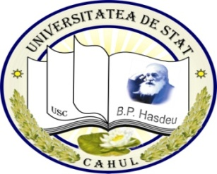
INSTITUŢIA PUBLICĂ UNIVERSITATEA DE STAT
,,BOGDAN PETRICEICU HASDEU”
DIN CAHUL
Facultatea de Ştiinţe Umaniste şi Pedagogice

ORARUL CURSURILOR
PENTRU CICLUL II MASTER
Anul de studii 2022-2023
Semestrul II

Coordonat : Aprobat:
________________ ______________
dr. conf.univ., Chiciuc L. dr., conf. univ. Grosu L.
Prorector pentru activitate didactică, calitate Decanul Facultăţii
şi parteneriate de formare profesională

Anul I
Istoria Spațiului Sud-Est European: Studii, Metodologie și Didactică

Data | Grupa  Ora | MISSEE 2201 (aud. 203)
Joi  23.03.2023 | 13¹⁰-14⁴⁰ | Cominternul, URSS și mișcarea comunistă în Sud-Estul Europei (1918-1940)  (online)  Cojocaru Gheorghe,  dr. hab., prof. univ.
 | 14⁵⁰-16²⁰
 | 16³⁰⁻18⁰⁰
Vineri  24.03.2023 | 13¹⁰-14⁴⁰
 | 14⁵⁰-16²⁰
 | 16³⁰⁻18⁰⁰
Sâmbătă  25.03.2023 | 09⁰⁰-10³⁰
 | 10⁴⁰-12¹⁰
 | 12²⁰⁻13⁵⁰
 | 14⁰⁰⁻15³⁰
Joi  30.03.2023 | 13¹⁰-14⁴⁰
 | 14⁵⁰-16²⁰
 | 16³⁰⁻18⁰⁰
Vineri  31.03.2023 | 13¹⁰-14⁴⁰
 | 14⁵⁰-16²⁰
 | 16³⁰⁻18⁰⁰
Sâmbătă  01.04.2023 | 09⁰⁰-10³⁰
 | 10⁴⁰-12¹⁰
 | 12²⁰⁻13⁵⁰
 | 14⁰⁰⁻15³⁰

